Schwarzwald-Baar Chorverband e. V.
im Badischen- und Deutschen Chorverband

www.schwarzwald-baar-chorverband.de

Es schreibt Ihnen:
Präsident

Villingen-Schwenningen, den 11.01.2019
Wolfgang Denecke, Kapellenweg 12, 78052 Villingen-Schwenningen

.

Sehr geehrte Damen und Herren,

Singen und musizieren sind elementare Bedürfnisse. Singen und musizieren macht Spaß und gehört zur Entfaltung der kindlichen Existenz.

Die folgenden Seminare wenden sich an alle, die Lust auf einen Motivationsschub und neue Lieder und Anregungen für ihre Arbeit mit Kindern im Alter von 1 bis 6 Jahren haben.

Im Frühjahr 2018 kam das Carusos Handbuch zum täglichen Singen in Kita und Krippe heraus. Um den Umgang mit dem Handbuch kennen zu lernen und den darin enthaltenen vielfältigen Impulsen Rechnung zu tragen, braucht es mindestens 2 Ganztagsfortbildungen. In diesem Sinne wollen wir gleich zwei inhaltlich zusammenhängende Fortbildungen mit unterschiedlichen Schwerpunkten im Bezug auf die musikalische Arbeit mit dem Handbuch ausschreiben, die beide aber auch einzeln gebucht werden können.

Die Seminare veranstaltet der Schwarzwald-Baar Chorverband für den Badischen Chorverband und lädt Sie ganz herzlich dazu ein.

Termin 1: 30. März 2019
Veranstaltungsort: "Musik im Zentrum", Thomasgasse 2, 78050 VS-Villingen
Uhrzeit: 9.30 - ca. 15.30 Uhr
Thema: „Singen im Alltag von Kita und Krippe“
Dozentin: Barbara Hebsacker
Gebühr: 20,- € zur Deckung der Kosten (bitte zum Seminar mitbringen)

Die TeilnehmerInnen werden gebeten, für Getränke und Speisen selbst zu sorgen.
Vorhandene Carusos-Liederbücher und Handbücher „Alle Lieder sind schon da“, können gerne mitgebracht werden.

Termin 1

- Einsatz und Spielweisen von Elementaren Musikinstrumenten

- Acht Kategorien der Liedgestaltung

- Variiertes Liedsingen mit jahreszeitlich passenden Beispielen: Gestaltungsideen in Praxisbausteinen

Vita der Dozentin:
Frau Barbara Hebsacker studierte in Würzburg Sozialpädagogik mit Schwerpunkt Musiktherapie und
Elementare Musikpädagogik an der Musikhochschule Trossingen. Als Leiterin der privaten Musikschule
"Musik im Zentrum" in Villingen-Schwenningen verantwortet sie dort den Bereich der Elementaren Musikpädagogik und pflegt in dieser Funktion verschiedene Kooperationen mit Grundschulen,
Kindergärten und Inklusionseinrichtungen. Im Rahmen ihrer Dozententätigkeit bei Fortbildungen
vermittelt sie das komplexe Feld der Sozialpädagogik, der Musik und der Bildung. Seit 2014 ist Barbara Hebsacker als Mitautorin beim Helbling Verlag im Auftrag des Deutschen Chorverbandes am Carusos-
Projekt beteiligt.

Wir freuen uns über Ihre Anmeldung, die Sie bitte bis zum 16. März 2019 an Herrn Wolfgang Denecke,
Kapellenweg 12 in 78052 Villingen-Schwenningen, gerne auch an mgvdenecke@aol.com richten können.

Die Teilnehmerzahl ist wieder auf 25 begrenzt.

Termin 2 – 26.10.2019

Einladung und Anmeldung erhalten Sie ca. im August 2019 und wird hier auf unserer Homepage bekanntgegeben.

Anfahrt: „Inselhof“
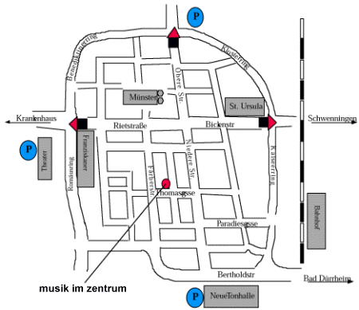

Herzliche Grüße
Wolfgang Denecke

Präsident  Wolfgang Denecke  Kapellenweg 12  78052VS-Obereschach  Tel.: 07721-64537  Email: mgvdenecke@aol.com | Vizepräsident  Ernst Engesser  An der Halde 10  78166 Donaueschingen  Tel.: 0771-7224  Email:  ernst.engesser@gmx.de | Schatzmeisterin  Karin Dold  Wasserstraße 21  78166 Donaueschingen  Tel.: 0771-1588270  Email:  k.e.dold@t-online.de | Schriftführer  Horst Irion  Schwarzwaldstraße 8  78112 St. Georgen  Tel.: 07724-1023  Email:  horstirion@aol.com | Bankverbindung  Sparkasse Villingen-Schwenningen  IBAN: DE14 6945 0065 0151 0279 87  BIC: SOLADES1VSS  Volksbank Schwarzwald-Baar-Hegau e.G.  IBAN : DE40 6949 0000 0068 1564 08  BIC: GENODE61VS1

